**ACADEMIA DE STUDII ECONOMICE BUCUREŞTI**

**FACULTATEA DE CIBERNETICĂ STATISTICĂ ȘI INFORMATICĂ ECONOMICĂ**



**PROIECT LA DEMOGRAFIE**

Titular disciplină: ASIST.UNIV.DR. CĂPLESCU RALUCA - DANA

Studenti:

Cimpoeru Tania

Radu Claudia

Richter Cristina

|  |  |
| --- | --- |
| Cuprins  INTRODUCERE – Radu Claudia 3  PARTEA I - PREZENTAREA GENERALĂ A COLECTIVITĂȚII UMANE STUDIATE – Radu Claudia 4  Harta administrativă a României 4  Prezentare geografică și politică 6  PARTEA A II-A - EFECTIVUL ȘI STRUCTURA COLECTIVITĂȚII UMANE STUDIATE 7  2.1. DINAMICA EFECTIVULUI IN PERIOADA 1992-2017 – Richter Cristina 7  2.2. STRUCTURA POPULATIEI COLECTIVITATII STUDIATE 12  2.2.1. Structura populației pe sexe, respectiv pe vârste – Richter Cristina 12  2.2.2 Distribuţia populaţiei stabile pe medii de rezidenţă - Richter Cristina 15  2.2.3. după statutul marital (starea civilă) – Richter Cristina 18  2.2.4 După etnie – Radu Claudia 19  2.2.5 După limba maternă – Radu Claudia 20  2.2.6 Structura populației României, după religie – Cimpoeru Tania 21  2.2.7 Structura populației ocupate în sectoarele mari de activitate (primar, secundar și terțiar) – Cimpoeru Tania 25  PARTEA A III-A – FENOMENELE DEMOGRAFICE ÎN COLECTIVITATEA UMANĂ STUDIATĂ 29  3.1 NATALITATEA POPULAȚIEI ROMÂNIEI – Radu Claudia 29  3.2 MORTALITATEA POPULAȚIEI ROMÂNIEI – Richter Cristina 34  3.3 MIGRAȚIA EXTERNĂ A POPULAȚIEI ROMÂNIEI – Cimpoeru Tania 36  IV. Perspective ale evoluției populației – Cimpoeru Tania 42  4.1. Metode mecanice 43  4.2.Metode analitice 46  Concluzii – Richter Cristina 49  Anexe 50 |  |

# INTRODUCERE – Radu Claudia

#### 1. Scop

Acest proiect își propune analizarea din punct de vedere demografic a populației Romaniei Romania după anul 1990, având la bază cerințele proiectului.

#### 1.2 Potențial grup țintă

Din datele acestui proiect pot beneficia firme care se ocupă cu analiză de piață, de marketing, companii private în căutare de forță de muncă, firme în căutare de extindere al domeniului de activitate.

#### 1.3 Noțiuni teoretice fundamentale în vederea înțelegerii proiectului

Demografia este o știință socială care are ca obiect studiul colectivității umane, al fenomenelor și proceselor demografice specifice, în scopul cunoașterii legităților care determină evoluția efectivului, structurii și mișcării acesteia, stabilind locul și corelațiile care derivă din calitatea populației ca verigă a sistemului general economic si social.

Rolul demografiei: fundamentează, prin metode proprii, măsurile de politică demografică, menite să asigure dezvoltarea armonioasă a populației, în concordanță cu interesele generale ale societății, într-o viziune de largă perspectivă.

**Evenimentul demografic** este unitatea statistică simplă a cărui producere modifică componentă populației din punctul de vedere al efectivului şi/sau structurii acesteia.

**Fenomenul demografic** definește numărul total al evenimentelor demografice de același fel, înregistrate într-o anumită perioadă de timp.

**Procesul demografic** definește modificarea în timp a fenomenelor demografice sub influența unui ansamblu de factori de natură social-economică, demografică, socioculturală etc.

**Populația umana** este o colectivitate de persoane. Se identifica printr-o serie de caracteristic: vârsta, sex, starea civila, locul de reședință.

# PARTEA I - PREZENTAREA GENERALĂ A COLECTIVITĂȚII UMANE STUDIATE – Radu Claudia

### Harta administrativă a României

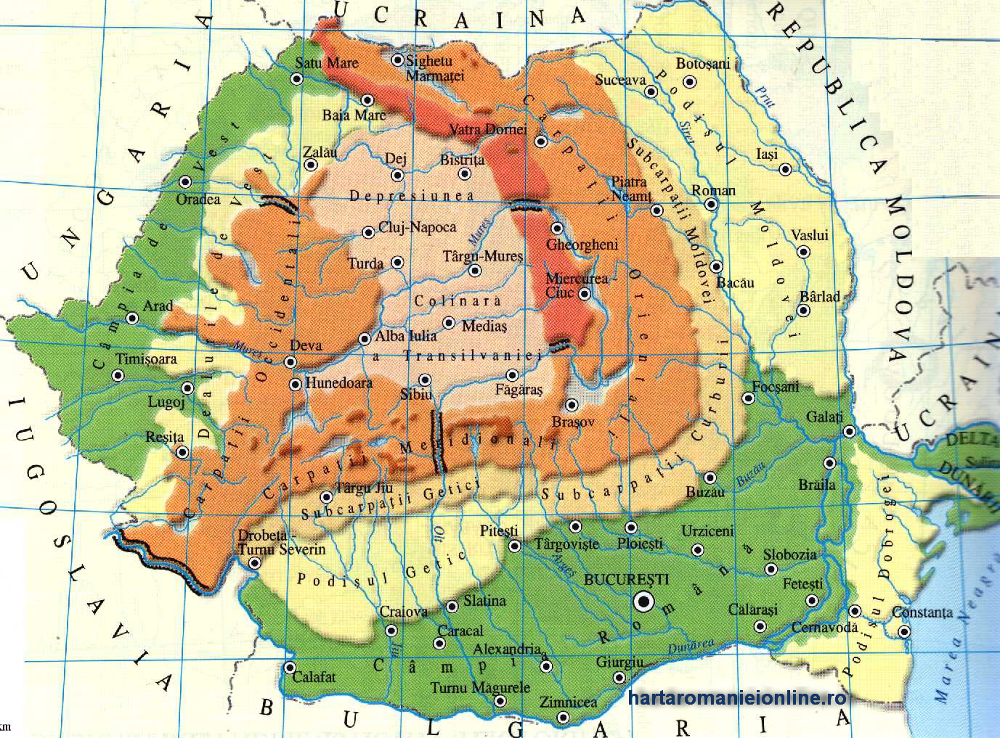

Sursa: „[*http://www.hartaromanieionline.ro/*](http://www.hartaromanieionline.ro/)”

România este un stat situat în sud-estul Europei Centrale, pe cursul inferior al Dunării, la nord de peninsula Balcanică și la țărmul nord-vestic al Mării Negre. Pe teritoriul ei este situată aproape toată suprafața Deltei Dunării și partea sudică și centrală a Munților Carpați. Se învecinează cu Bulgaria la sud, Serbia la sud-vest, Ungaria la nord-vest, Ucraina la nord și est și Republica Moldova la est, iar țărmul Mării Negre se găsește la sud-est.

|  |  |
| --- | --- |
| **Populație** |  |
| **- Recensământ**[**2011**](https://ro.wikipedia.org/wiki/2011) | 20.121.641 |
| **Densitate** | 84,4 loc/km² |
| **Limbi oficiale** | [română](https://ro.wikipedia.org/wiki/Limba_rom%C3%A2n%C4%83) |
| **Limbi regionale/minoritare** | [maghiară](https://ro.wikipedia.org/wiki/Limba_maghiar%C4%83) (6,5%), [romani](https://ro.wikipedia.org/wiki/Limba_romani) (1,1%) |
| **Etnonim** | (masc.) român, (fem.) româncă, (pl.) [români](https://ro.wikipedia.org/wiki/Rom%C3%A2ni) |
| **Grupuri etnice** | 88,9% [români](https://ro.wikipedia.org/wiki/Rom%C3%A2ni) 6,5% [maghiari](https://ro.wikipedia.org/wiki/Maghiarii_din_Rom%C3%A2nia) 3,3% [romi](https://ro.wikipedia.org/wiki/Romii_din_Rom%C3%A2nia) 1,3% alte minorități etnice |

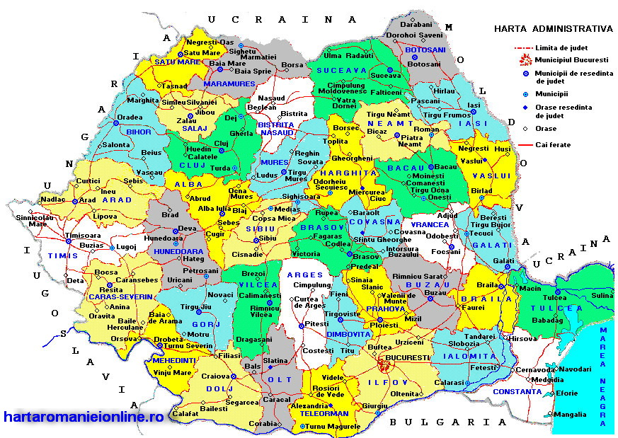

Preluată de pe <http://www.hartaromanieionline.ro/>

### Prezentare geografică și politică

#### POPULAȚIA;

* 19760314 locuitori, la 1 ianuarie 2016 (populație rezidentă);

#### CAPITALA:

Municipiul București (2101413 locuitori, populația după domiciliu la 1 iulie 2016), împărțit în șase sectoare administrative.

Prima menționare documentară a fost în 20.IX.1459, ca reședință a lui Vlad Țepeș.

Devine capitală a Țării Românești începând din a doua jumătate a secolului al XVII-lea și capitala României din anul 1862, fiind cel mai important centru politic, economic și cultural - științific al țării.

#### ORAȘELE PRINCIPALE:

București, Iași, Timișoara, Cluj-Napoca, Constanța, Craiova, Galați, Brașov, Ploiești, Oradea.

Orașul situat la cea mai mare altitudine medie este Predeal (județul Brașov) = 1060 m.

Orașul situat la cea mai mică altitudine medie este Sulina (județul Tulcea) = 4 m.

#### PORTURI PRINCIPALE:

* la Marea Neagră: Constanța, Mangalia;
* la Dunăre: Moldova Nouă, Orșova, Drobeta-Turnu Severin, Calafat, Corabia, Turnu Măgurele, Zimnicea, Giurgiu, Oltenița, Călărași, Cernavodă, Hârșova, Măcin, Brăila, Galați, Tulcea, Sulina.

#### AEROPORTURI PRINCIPALE:

București (“Henri Coandă”-Otopeni și “Aurel Vlaicu”-Băneasa), Constanța („Mihail Kogălniceanu”), Timișoara („Traian Vuia”), Cluj-Napoca, Iași, Craiova, Arad, Bacău, Baia Mare, Oradea, Satu Mare, Sibiu, Târgu Mureș, Suceava, Tulcea.

#### LIMBA OFICIALĂ:

limba română.

#### ZIUA NAȚIONALĂ A ROMÂNIEI:

1 Decembrie.

#### FORMA DE GUVERNĂMÂNT:

Republică, conform Constituției adoptate în anul 1991, modificată și republicată în anul 2003 (Monitorul Oficial nr. 767/31 octombrie 2003).

Puterea legislativă: Parlament bicameral (Camera Deputaților și Senatul);

Puterea executivă: Guvern, condus de un prim-ministru desemnat de președintele țării;

Președintele țării este ales în baza rezultatelor alegerilor generale prin scrutin universal pentru un mandat de 5 ani.

#### MONEDA NAȚIONALĂ:

„Leu”, cu subdiviziunea „ban”.

Cursul monedei naționale este stabilit zilnic pe piața valutară interbancară, moneda de referință fiind euro. În anul 2018, cursul de schimb mediu era 4,4908 lei/euro.

# PARTEA A II-A - EFECTIVUL ȘI STRUCTURA COLECTIVITĂȚII UMANE STUDIATE

## 2.1. DINAMICA EFECTIVULUI IN PERIOADA 1992-2017 – Richter Cristina

Conform Recensământului Populației si Locuințelor – 2011 La 20 octombrie 2011 populația stabilă a României era de 20.121.641 persoane, din care 10.333.064 femei (51,4%). Faţă de situaţia existentă la recensământul anterior, populaţia stabilă a scăzut cu 1.559,3 mii persoane (din care, 779,2 mii femei).

Primele 6 judeţe, cu excepţia Municipiului Bucureşti (1.883,4 mii), ca număr de populaţie stabilă sunt: Iaşi (772,3 mii), Prahova (762,9 mii), Cluj (691,1 mii), Constanţa (684,0 mii), Timiş (683,5 mii) şi Dolj (660,5 mii persoane). Covasna (210,2 mii), Tulcea (213,1 mii), Sălaj (224,4 mii), Mehedinţi (265,4 mii), Ialomiţa (274,1 mii) şi Giurgiu (281,4 mii) sunt judeţele cu cel mai mic număr de persoane ce fac parte din populaţia stabilă.

Faţă de situaţia existentă la recensământul anterior, populaţia stabilă a scăzut cu 1.559.333 persoane (7,2%). Cele mai mari reduceri ale populaţiei stabile, de peste 15%, s-au înregistrat în judeţele Tulcea şi Neamţ. Scăderi semnificative, de peste 12%, au avut loc în cea mai mare parte a judeţelor din Moldova - Vaslui, Bacău, Vrancea - dar şi în Brăila, Galaţi, Hunedoara, Mehedinţi şi Teleorman. În Municipiul Bucureşti populaţia stabilă a scăzut cu 2,2% faţă de precedentul recensământ.

Ilfovul reprezintă singurul judeţ în care s-a înregistrat o creştere semnificativă a populaţiei stabile (cu 29,5%), unul dintre motivele principale reprezentându-l migraţia populaţiei dinspre Municipiul Bucureşti înspre localităţile limitrofe acestuia din cadrul judeţului Ilfov. Şi judeţul Timiş a înregistrat o creştere faţă de 2002, dar nesemnificativă (0,8%).

Femeile reprezintă 51,4% din totalul populaţiei stabile (10.333.064 persoane). Scăderea populaţiei faţă de recensământul anterior a afectat ambele sexe în egală măsură, structura pe sexe rămânând aproape identică între cele două recensăminte: 48,6% bărbaţi şi 51,4% femei.

**Grafic 2.1.1: Evoluția populației României in perioada 1992 - 2017**

#### 2.1.2 Calculul indicatorilor statistici ai dinamicii (absoluți, relativi și medii)

|  |  |  |  |  |  |  |  |
| --- | --- | --- | --- | --- | --- | --- | --- |
|  |  | **MODIFICAREA ABSOLUTA** | | **INDICELE DE DINAMICA %** | | **RITMUL DE DINAMICA %** | |
| Ani | Populația | cu bază fixă | cu bază în lanț | cu bază fixă | cu bază în lanț | cu bază fixă | cu bază în lanț |
| (Dt/1) | (Dt/t-1) | (It/1) | (It/t-1) | Rt/1 | Rt/t-1 |
| 1992 | 23126797 | - | - | - | - |  |  |
| 1993 | 23098108 | -28689 | -28689 | 99,9 | 99,9 | -0,1 | -0,1 |
| 1994 | 23078952 | -47845 | -19156 | 99,8 | 99,9 | -0,2 | -0,1 |
| 1995 | 23033618 | -93179 | -45334 | 99,6 | 99,8 | -0,4 | -0,2 |
| 1996 | 22962740 | -164057 | -70878 | 99,3 | 99,7 | -0,7 | -0,3 |
| 1997 | 22903955 | -222842 | -58785 | 99,0 | 99,7 | -1,0 | -0,3 |
| 1998 | 22864721 | -262076 | -39234 | 98,9 | 99,8 | -1,1 | -0,2 |
| 1999 | 22825196 | -301601 | -39525 | 98,7 | 99,8 | -1,3 | -0,2 |
| 2000 | 22809610 | -317187 | -15586 | 98,6 | 99,9 | -1,4 | -0,1 |
| 2001 | 22791655 | -335142 | -17955 | 98,6 | 99,9 | -1,4 | -0,1 |
| 2002 | 22748121 | -378676 | -43534 | 98,4 | 99,8 | -1,6 | -0,2 |
| 2003 | 22702149 | -424648 | -45972 | 98,2 | 99,8 | -1,8 | -0,2 |
| 2004 | 22656570 | -470227 | -45579 | 98,0 | 99,8 | -2,0 | -0,2 |
| 2005 | 22621457 | -505340 | -35113 | 97,8 | 99,8 | -2,2 | -0,2 |
| 2006 | 22594368 | -532429 | -27089 | 97,7 | 99,9 | -2,3 | -0,1 |
| 2007 | 22562913 | -563884 | -31455 | 97,6 | 99,9 | -2,4 | -0,1 |
| 2008 | 22542169 | -584628 | -20744 | 97,5 | 99,9 | -2,5 | -0,1 |
| 2009 | 22520477 | -606320 | -21692 | 97,4 | 99,9 | -2,6 | -0,1 |
| 2010 | 22492083 | -634714 | -28394 | 97,3 | 99,9 | -2,7 | -0,1 |
| 2011 | 22441740 | -685057 | -50343 | 97,0 | 99,8 | -3,0 | -0,2 |
| 2012 | 22401865 | -724932 | -39875 | 96,9 | 99,8 | -3,1 | -0,2 |
| 2013 | 22359849 | -766948 | -42016 | 96,7 | 99,8 | -3,3 | -0,2 |
| 2014 | 22299730 | -827067 | -60119 | 96,4 | 99,7 | -3,6 | -0,3 |
| 2015 | 22286392 | -840405 | -13338 | 96,4 | 99,9 | -3,6 | -0,1 |
| 2016 | 22236059 | -890738 | -50333 | 96,1 | 99,8 | -3,9 | -0,2 |
| 2017 | 22213586 | -913211 | -22473 | 96,1 | 99,9 | -3,9 | -0,1 |
| **Total** | 589174880 |  | -913211 |  |  |  |  |
| MEDIA | 36823430,00 |  | -36528,44 |  |  |  |  |
|  |  |  |  |  |  |  |  |
|  | modificarea medie absoluta |  |  | -36528,44 |  |  |  |
|  | Indicele mediu |  |  |  |  |  |  |

Tabel 2.1.2 – Calculul indicatorilor statisticiai dinamicii (absoluți, relativi și medii)

**Sursa: Interpretare proprie pe baza:**

**„http://statistici.insse.ro:8077/tempo-online/#/pages/tables/insse-table”**

#### c. interpretare pe basza a) și b)

Indicatorii medii:

* + *Nivelului mediu al exporturilor:*



* + *Modificarea medie absolută*:

 sau 

* + *Indicele mediu de dinamică*:

 sau 

* + *Ritmul mediu de dinamică:*



În figura 2.1.1 se poate observa reprezentarea grafică a evoluției numărului populației în perioada de referință. Tendința generala este una de scădere.

Populația s-a redus cu aproximativ 13% la ora actuala fata de 1990.

„*Scăderea populaţiei României din perioada 1992 - 2016 are la bază trei cauze importante şi anume: migraţia internaţională, care a condus la o scădere constantă a populaţiei României (a avut un vârf al emigraţiei în anul 2007, anul aderării la Uniunea Europeană, de 544.000 persoane), planning-ul familial, prin diversele lui forme, a determinat reducerea constantă a numărului anual de naşteri pe parcursul perioadei de tranziţie (numărul de naşteri din anul 2015 a fost cu 28% mai mic decât cel din anul 1992) şi mortalitatea ridicată în întreaga perioadă de după 1992 (cu procentaje cuprinse între 11,4% în anul 1992 şi 11,7% în anul 2015).”*

Sursa: <http://www.economica.net/populatia-s-a-redus-cu-13prc-din-1990-pana-in-prezent-cauzele-migratia-planning-ul-familial-si-mortalitatea_125738.html#ixzz5e7P7REq2>

## 2.2. STRUCTURA POPULATIEI COLECTIVITATII STUDIATE

### 2.2.1. Structura populației pe sexe, respectiv pe vârste – Richter Cristina

„*Copiii (0 -14 ani) deţin o pondere de 15,9% în totalul populaţiei stabile, populaţia tânără (15 - 24 ani) reprezintă 12,3%, persoanele mature (25 – 64 ani) formează majoritatea (55,7%), iar persoanele în vârstă de 65 ani şi peste reprezintă 16,1% din total. Persoanele în vârstă de 85 ani şi peste deţin o pondere de 1,3% în totalul populaţiei stabile.”*

Sursa: „*http://www.recensamantromania.ro/wp-content/uploads/2013/07/REZULTATE-DEFINITIVE-RPL_2011.pdf*”

Figura 2.2.1.1 – Diferența dintre populația masculina si cea feminina in perioada 2003 – 2017

Sursa: Interpretări proprii pe baza datelor „*http://statistici.insse.ro:8077/tempo-online/#/pages/tables/insse-table”*

Figura 2.2.1.2 - Diferența dintre populația masculina si cea feminina in perioada 2003 – 2017

Sursa: Interpretări proprii pe baza datelor „*http://statistici.insse.ro:8077/tempo-online/#/pages/tables/insse-table”*

#### Structura pe sexe

se stabileşte determinând greutatea specifică a populaţiei de sex feminin, respectiv masculin, în totalul populaţiei.

unde:

**G f =** *FP* **\*** 1 0 0 ş i **G m =** *MP* **\*** 1 0 0

• Gf şi Gm = ponderea populaţiei de sex feminin, respective masculin, în totalul populaţiei (în procente);

* •  F = numărul persoanelor de sex feminin;
* •  M = numărul persoanelor de sex masculin.
* •  P = efectivul total al populaţiei.

**Raportul de masculinitate**

se obţine împărţind numărul bărbaţilor la numărul femeilor; se exprimă la 100 sau la 1000; se calculează pentru întreaga populaţie pe grupe de vârstă şi ani de vârstă.

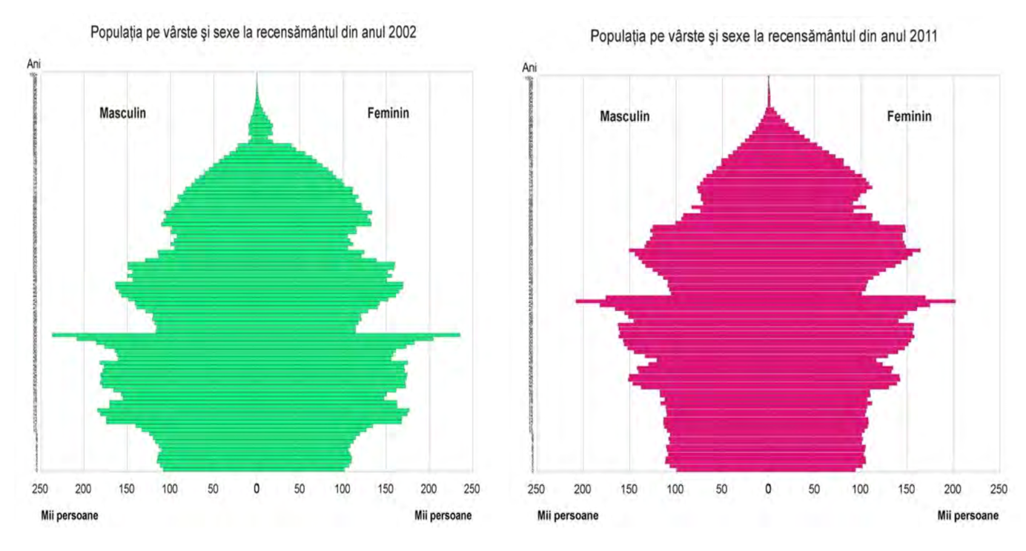

Figura 2.2.1.3 – Populația pe vârste si sexe la recensământul din anul 2002 si 2011

Sursa: „*http://www.recensamantromania.ro/wp-content/uploads/2013/07/REZULTATE-DEFINITIVE-RPL_2011.pdf*”

Femeile reprezintă 51,4% din totalul populaţiei stabile (10.333.064 persoane). Scăderea populaţiei faţă de recensământul anterior a afectat ambele sexe în egală măsură, structura pe sexe rămânând aproape identică între cele două recensăminte: 48,6% bărbaţi şi 51,4% femei.

În judeţul Vaslui s-a înregistrat cea mai mică diferenţă între bărbaţi şi femei, acestea din urmă fiind cu 91 persoane mai numeroase decât bărbaţii. La polul opus se află Municipiul Bucureşti, unde s-a înregistrat cea mai mică pondere a bărbaţilor, de 46,3%, ecartul între numărul femeilor şi cel al bărbaţilor fiind de 140,4 mii persoane.

### 2.2.2 Distribuţia populaţiei stabile pe medii de rezidenţă - Richter Cristina

Fig. 2.3.1 – Populatia grupata pe varste (grupe varste cuprinse intre 0 si 44 ani)

Sursa: Interpretari proprii pe baza datelor „*http://statistici.insse.ro:8077/tempo-online/#/pages/tables/insse-table*”

Fig. 2.3.1.2 – Populatia grupata pe varste (grupe varste cuprinse intre 45 si 85 ani si peste)

Sursa: Interpretari proprii pe baza datelor „*http://statistici.insse.ro:8077/tempo-online/#/pages/tables/insse-table*”

În municipii şi oraşe trăiesc 10.859 mii persoane, reprezentând 54,0% din totalul populaţiei stabile.

Judeţele cu cel mai mare procent al populaţiei stabile care locuieşte în mediul urban sunt: Hunedoara (75,0%), Braşov (72,3%), Constanţa (68,8%), Cluj (66,3%), Sibiu (66,2%), Brăila (62,5%) şi Timiş (61,8%).

În 11 judeţe ale ţării, comunele deţin peste două treimi din populaţia stabilă a judeţului. În această situaţie se află judeţele: Dâmboviţa (71,1%), Giurgiu (70,8%), Teleorman (67,6%), Neamţ (64,0%),

Vrancea (63,8%), Călăraşi (63,8%), Bistriţa-Năsăud (63,3%), Buzău (61,4%), Vaslui (61,3%), Olt (60,9%) şi Sălaj (60,7%).

Fig. 2.3.2.1 – Populația in funcție de mediul de rezidenta

Sursa: Interpretari proprii pe baza datelor „*http://statistici.insse.ro:8077/tempo-online/#/pages/tables/insse-table*”

Fig. 2.3.2.2 – Populația in funcție de mediul de rezidenta

Sursa: Interpretari proprii pe baza datelor „*http://statistici.insse.ro:8077/tempo-online/#/pages/tables/insse-table*”

În municipii şi oraşe trăiesc 10.859 mii persoane, reprezentând 54,0% din totalul populaţiei stabile. Judeţele cu cel mai mare procent al populaţiei stabile care locuieşte în mediul urban sunt: Hunedoara (75,0%), Braşov (72,3%), Constanţa (68,8%), Cluj (66,3%), Sibiu (66,2%), Brăila (62,5%) şi Timiş (61,8%). În 11 judeţe ale ţării, comunele deţin peste două treimi din populaţia stabilă a judeţului. În această situaţie se află judeţele: Dâmboviţa (71,1%), Giurgiu (70,8%), Teleorman (67,6%), Neamţ (64,0%),

Vrancea (63,8%), Călăraşi (63,8%), Bistriţa-Năsăud (63,3%), Buzău (61,4%), Vaslui (61,3%), Olt (60,9%) şi Sălaj (60,7%).

Sursa: „*http://www.recensamantromania.ro/wp-content/uploads/2013/07/REZULTATE-DEFINITIVE-RPL_2011.pdf”*

### 2.2.3. după statutul marital (starea civilă) – Richter Cristina

Figura 2.3.3.1 – Numărul de casatorii pe capul de locuitori

Sursa: Sursa: Interpretari proprii pe baza datelor „*http://statistici.insse.ro:8077/tempo-online/#/pages/tables/insse-table*”

În anul 2013, în România s-au înregistrat 107.507 căsătorii, continuând un trend descrescător început cu anul 2007. După un uşor recul în anii 2000-2002, numărul căsătoriilor din România a cunoscut un trend ascendent până în anul 2007, când căsătoriile din România au atins un maxim datorită implementării unei legislaţii care a instituit un sprijin financiar pentru cuplurile care se căsătoresc pentru prima oară

Sursa: (Legea nr. 396/2006). si „https://ec.europa.eu/eurostat/statistics-explained/index.php?title=Marriages_and_births_in_Romania/ro”

Aproape jumătate din populaţia stabilă sunt persoane care au starea civilă legală de căsătorit(ă). Erau căsătoriţi 4.818,4 mii bărbaţi şi 4.868,8 mii femei. Două persoane din 5 nu au fost niciodată căsătorite, persoanele văduve reprezintă o zecime din totalul populaţiei stabile, iar persoanele divorţate deţin o pondere de 4,2%. În uniune consensuală au declarat că trăiesc 745,5 mii persoane.

Distribuţia pe sexe a populaţiei stabile după starea civilă relevă unele diferenţe notabile. Astfel, dacă 29,4% dintre bărbaţii de 18 ani şi peste nu au fost niciodată căsătoriţi, ponderea femeilor aflate în aceeaşi situaţie este de 18,2%.

Sursa: „*http://www.recensamantromania.ro/wp-content/uploads/2013/07/REZULTATE-DEFINITIVE-RPL_2011.pdf*”

### 2.2.4 După etnie – Radu Claudia

Din grafic se poate observa faptul că în această colectivitate studiată religia ortodoxă este cea mai răspândită, cu aproape 16,000,000 de oameni care practică această religie. Este urmată de religia romano-catolică, religie practicată de un număr mult mai scăzut de oameni (sub 2,000,000). Cea mai puțin răspândită religie este cea a ateilor.

### 2.2.5 După limba maternă – Radu Claudia

Din acest grafic se poate observa cu ușurință că limba română (limba oficială a Romaniei) este cea mai raspândită, limba maghiară este a doua cea mai vorbită limbă, urmată îndeaproape de limba romani.

### 2.2.6 Structura populației României, după religie – Cimpoeru Tania

Referitor la datele statistice privind structura populației României după religie, au fost utilizate ca surse rezultatele Recensământului Populației și al Locuințelor care a avut loc în anul 2002, respectiv în anul 2011, cu următoarele precizări:

* În anul 2002 existau 19 secțiuni pentru structura confesională a populației, în timp ce în anul 2011 existau 22 de secțiuni, fiind incluse următoarele categorii: Martorii lui Iehova, Ortodoxă sârbă, Armeană;
* Pentru Recensământul din anul 2002 sunt disponibile date statistice refritoare la Biserica lutherană sinodo-presbiteriană, iar pentru cel din anul 2011 sunt disponibile date privind Biserica Lutherană;
* Dacă la Recensământul din anul 2002 exista secțiunea *religie nedeclarată*, în anul 2011 aceasta era denumită *informații nedisponibile*;
* Pentru comparabilitatea datelor privind structura confesională a populației au fost păstrate pentru analiză doar secțiunile comune celor două recensăminte.

Datele statistice privind structura populației României după religie se regăsesc în tabelul 2.2.6.1.

Tabelul 2.2.6.1 Structura populației României după religie în anii 2002 și 2011

|  |  |  |  |  |  |  |
| --- | --- | --- | --- | --- | --- | --- |
| Anul | Populația stabilă a României | Religia | | | | |
| Ortodoxă | Romano-  catolică | Reformată | Penticostală | Greco-  catolică |
| 2002 (nr. persoane) | 21680974 | 18817975 | 1026429 | 701077 | 324462 | 191556 |
| 2002 (%) | 100% | 86.79% | 4.73% | 3.23% | 1.50% | 0.88% |
| 2011 (nr. persoane) | 20121641 | 16307004 | 870774 | 600932 | 362314 | 150593 |
| 2011 (%) | 100% | 81.04% | 4.33% | 2.99% | 1.80% | 0.75% |
| Modificări absolute  (nr. persoane) | | -2510971 | -155655 | -100145 | 37852 | -40963 |
| Modificări relative (%) | | -13.343 | -15.165 | -14.284 | 11.666 | -21.384 |

Tabelul 2.2.6.1 Structura populației României după religie în anii 2002 și 2011 (continuare)

|  |  |  |  |  |  |  |
| --- | --- | --- | --- | --- | --- | --- |
| Anul | Populația stabilă a României | Religia | | | | |
| Baptistă | Adventistă de ziua a șaptea | Musulmană | Unitariană | Creștină  după  Evanghelie |
| 2002 (nr. persoane) | 21680974 | 126639 | 93670 | 67257 | 66944 | 44476 |
| 2002 (%) | 100% | 0.58% | 0.43% | 0.31% | 0.31% | 0.21% |
| 2011 (nr. persoane) | 20121641 | 112850 | 80944 | 64337 | 57686 | 42495 |
| 2011 (%) | 100% | 0.56% | 0.40% | 0.32% | 0.29% | 0.21% |
| Modificări absolute  (nr. persoane) | | -13789 | -12726 | -2920 | -9258 | -1981 |
| Modificări relative (%) | | -10.888 | -13.586 | -4.342 | -13.829 | -4.454 |

Tabelul 2.2.6.1 Structura populației României după religie în anii 2002 și 2011 (continuare)

|  |  |  |  |  |  |  |
| --- | --- | --- | --- | --- | --- | --- |
| Anul | Populația stabilă a României | Religia | | | | |
| Creștină  de rit  vechi | Evanghelică | Evanghelică  de confesiune  augustana | Mozaica | Altă  religie |
| 2002 (nr. persoane) | 21680974 | 38147 | 18178 | 8716 | 6057 | 89196 |
| 2002 (%) | 100% | 0.18% | 0.08% | 0.04% | 0.03% | 0.41% |
| 2011 (nr. persoane) | 20121641 | 32558 | 15514 | 5399 | 3519 | 30557 |
| 2011 (%) | 100% | 0.16% | 0.08% | 0.03% | 0.02% | 0.15% |
| Modificări absolute  (nr. persoane) | | -5589 | -2664 | -3317 | -2538 | -58639 |
| Modificări relative (%) | | -14.651 | -14.655 | -38.056 | -41.902 | -65.742 |

Tabelul 2.2.6.1 Structura populației României după religie în anii 2002 și 2011 (continuare)

|  |  |  |  |  |
| --- | --- | --- | --- | --- |
| Anul | Populația stabilă a României | Religia | | |
| Fără  religie | Atei | Nedeclarată/  Informație  nedisponibilă |
| 2002 (nr. persoane) | 21680974 | 12825 | 8524 | 11734 |
| 2002 (%) | 100% | 0.06% | 0.04% | 0.05% |
| 2011 (nr. persoane) | 20121641 | 18917 | 20743 | 1259739 |
| 2011 (%) | 100% | 0.09% | 0.10% | 6.26% |
| Modificări absolute (nr. persoane) | | 6092 | 12219 | 1248005 |
| Modificări relative (%) | | 47.501 | 143.348 | 10635.802 |

Sursa: Recensământul Populației și al Locuințelor 2002, <http://www.insse.ro/cms/files/RPL2002INS/vol4/tabele/t18.pdf>

Recensământul Populației și al Locuințelor 2011, <http://www.recensamantromania.ro/noutati/volumul-ii-populatia-stabila-rezidenta-structura-etnica-si-confesionala/>

Analizând datele statistice referitoare la structura populației României după religie, obținute în urma desfășurării Recensământului Populației și al Locuințelor din anul 2002 și respectiv 2011, se observă o serie de modificări în structura confesională a populației.

În anul 2002 cea mai mare pondere a fost reprezentată de religia ortodoxă (86,79%), fiind urmată de religia romano-catolică (4,73), reformată (3,23) și penticostală (1,50%), celelalte categorii înregistrând ponderi sub 1% din populația țării. Structura confesională s-a păstrat în mare parte și în anul 2011, dar cu o serie de modifcări descrise în continuare. Așa cum se observă în figura 2.2.6.1 în anul 2011 față de anul 2002 a fost înregistrată o scădere cu 13% a populației de religie ortodoxă, cu 15% a populației de religie romano-catolică și cu 14% a populației de religie reformată, dar și o creștere a populației de religie penticostală.

De asemenea, în anul 2011 a fost înregistrată o creștere cu 47% a persoanelor declarate fără religie, dar și o scădere cu 66% a persoanelor cu altă religie decât cele menționate. Schimbările produse în structura confesională a populației pot fi explicate ca urmare a schimbărilor de natură demografică, fenomenului de migrație internațională, precum și nivelului dezvoltării socio-economice dar și a tendințelor manifestate în era informațională.

*Figura 2.2.6.1 Modificări în structura confesională a populației României în anul 2011 față de anul 2002*

*Sursa:* calcule proprii pe baza datelor statistice de la Recensământul Populației și al Locuințelor din anii 2002 și 2011, http://www.recensamantromania.ro/

### 2.2.7 Structura populației ocupate în sectoarele mari de activitate (primar, secundar și terțiar) – Cimpoeru Tania

Tabelul 2.2.7.1 Structura populației ocupate pe activități ale economiei naționale în anul 2002

|  |  |  |  |
| --- | --- | --- | --- |
| Sector | Activități ale economiei naționale | Populația ocupată (număr persoane) | Populația ocupată  (%) |
| Sectorul primar | Agricultură | 2156049 | 27.60% |
| Silvicultură, exploatare forestieră și economia vânatului | 50304 | 0.64% |
| Pescuitul și piscicultura | 5761 | 0.07% |
| Industria extractivă | 143572 | 1.84% |
| **Total sector primar** | **2355686** | **30.16%** |
| Sectorul secundar | Industria prelucratoare | 1780300 | 22.79% |
| Energia electrică și termică; gaze și apă | 185473 | 2.37% |
| Constructii | 442915 | 5.67% |
| Comerț cu ridicata și cu amănuntul, repararea și întreținerea autovehiculelor, motocicletelor și a bunurilor personale și casnice | 801419 | 10.26% |
| **Total sector secundar** | **3210107** | **41.09%** |
| Sectorul terțiar | Transport si depozitare | 317976 | 1.56% |
| Hoteluri si restaurante | 121489 | 4.07% |
| Poștă și telecomunicații | 95861 | 1.23% |
| Sctivități financiare, bancare și de asigurări | 80495 | 1.03% |
| Tranzacții imobiliare, închirieri și activități de servicii prestate în principal întreprinderilor | 209640 | 2.68% |
| Administrație publică | 473855 | 6.07% |
| Învățământ | 395041 | 5.06% |
| Sănătate și asistență socială | 345065 | 4.42% |
| Alte activități de servicii colective, sociale și personale | 178078 | 2.28% |
| Activități ale personalului angajat în gosăpodării personale | 26137 | 0.33% |
| Activități ale organizațiilor și organismelor extrateritoriale | 964 | 0.01% |
| Activitate nedeclarată | 1339 | 0.02% |
| **Total sector terțiar** | **2245940** | **28.75%** |
| **Total populație ocupată** | | **7811733** | **100%** |

Sursa: Recensământul Populației și al Locuințelor 2002, http://www.insse.ro/cms/files/RPL2002INS/vol4/tabele/t21.pdf

Tabelul 2.2.7.2 Structura populației ocupate pe activități ale economiei naționale în anul 2011

|  |  |  |  |
| --- | --- | --- | --- |
| Sector | Activități ale economiei naționale | Populația ocupată (număr persoane) | Populația ocupată  (%) |
| Sectorul primar | Agricultură, silvicultură și pescuit | 2417784 | 28.42% |
| Industria extractivă | 66292 | 0.78% |
| **Total sector primar** | **2484076** | **29.20%** |
| Sectorul secundar | Industria prelucătoare | 1394981 | 16.40% |
| Producția și furnizarea de energie electrică și termică, gaze, apă caldă și aer condiționat | 105267 | 1.24% |
| Distribuția apei, salubritate, gestionarea deșeurilor, activități de decontaminare | 73562 | 0.86% |
| Construcții | 600792 | 7.06% |
| Comerț cu ridicata și cu amănuntul; repararea autovehiculelor și motocicletelor | 1033548 | 12.15% |
| **Total sector secundar** | **3208150** | **37.71%** |
| Sectorul terțiar | Transport și depozitare | 391722 | 4.60% |
| Hoteluri și restaurante | 163942 | 1.93% |
| Informații și comunicații | 156374 | 1.84% |
| Intermedieri financiare si asigurări | 125662 | 1.48% |
| Tranzacții imobiliare | 18061 | 0.21% |
| Activități profesionale, științifice și tehnice | 190000 | 2.23% |
| Activități de servicii administrative și activități de servicii suport | 238219 | 2.80% |
| Administrație publică și apărare; asigurări sociale din sistemul public | 473248 | 5.56% |
| Învățământ | 359662 | 4.23% |
| Sănătate și asistență social | 371446 | 4.37% |
| Activități de spectacole culturale și recreative | 62551 | 0.74% |
| Alte activități de servicii | 162773 | 1.91% |
| Activități ale gospodăriilor private în calitate de angajator de personal casnic; activități ale gospodăriilor private de producere de bunuri și servicii destinate consumului propriu | 98594 | 1.16% |
| Activități ale organizațiilor și organismelor extrateritoriale | 3279 | 0.04% |
| **Total sector terțiar** | **2815533** | **33.09%** |
| **Total populație ocupată** | | **8507759** | **100%** |

Sursa: Recensământul Populației și al Locuințelor 2011, http://www.recensamantromania.ro/wp-content/uploads/2015/05/vol2_t31.xls

*Figura 2.2.7.1 Populația ocupată pe sectoare ale economiei naționale în anii 2002 și 2011*

*Sursa:* calcule proprii pe baza datelor statistice de la Recensământul Populației și al Locuințelor

din anii 2002 și 2011, <http://www.recensamantromania.ro/>

Așa cum se observă în figura 2.2.7.1, ponderea populației ocupate în cele trei sectoare ale economiei naționale a suferit o serie de modificări în anul 2011 față de anul 2002. Astfel, a fost înregistrată o ușoară creștere a populației ocupate în sectorul primar (5,45%), adică o creștere a numărului persoanelor care lucrează în agricultură și în industria extractivă. Acest fapt poate fi datorat derulării unor proiecte cu finanțare europeană atât în perioada de preaderare a României la Uniunea Europeană, cât și după momentul aderării, fapt ce a determinat accesarea fondurilor cu finanțare nerambursabilă care au fost utilizate pentru dezvoltarea sectorului agricol și exploatării resurselor naturale existente. Sigur, această creștere poate fi asociată și cu investițiile străine. De asemenea, la această creștere au contribuit și măsurile de natură fiscală și socială întreprinse de autoritățile executivă și legislative pentru dezvoltarea și modernizarea agriculturii din România.

Populația ocupată în sectorul secundar a înregistrat o scădere de 0,06% în anul 2011 față de anul 2002, ceea ce evidențiază o stabilitate foarte mare a industriei prelucrătoare, comerțului, precum și a producției și furnizării de energie electrică, apă și gaze. Această stabilitate poate fi explicată ca urmare a contribuției foarte mare a consumului la formarea produsului intern brut.

Cea mai mare diferență între anul 2011 și anul 2002 a fost înregistrată în cazul sectorului terțiar, și anume o creștere de 25,36% a numărului persoanelor care își desfășurau activitatea în domenii precum transporturi, turism, cultură, învățământ, sănătate și asistență socială, comunicații, sectorul financiar, administrație publică și apărare etc. Creșterea gradului de ocupare a populației poate fi datorată măsurilor de reducere a șomajului, extinderea activității firmelor ce oferă servicii de pregătire profesională, cursuri, calificări, care contribuie la dezvoltarea profesională și susțin procesul de reconversie profesională. Această creștere s-a produs și pe fondul unei creșteri a numărului emigranților definitivi, precum și a ieșirii de pe piața muncii a persoanelor care au îndeplinit stagiul de cotizare și limita de vârstă.

# PARTEA A III-A – FENOMENELE DEMOGRAFICE ÎN COLECTIVITATEA UMANĂ STUDIATĂ

## 3.1 NATALITATEA POPULAȚIEI ROMÂNIEI – Radu Claudia

|  |  |  |  |  |  |  |  |  |  |  |  |  |
| --- | --- | --- | --- | --- | --- | --- | --- | --- | --- | --- | --- | --- |
| **nrRec** | **Anul** | **Nr Persoane** | **Δi/0** | **Δi/i-1** | **(Ii/0) mediu** | **(Ii/i-1) mediu** | **Ri/0 mediu** | **Ri/i-1 mediu** | **Ii/0** | **Ii/i-1** | **Ri/0** | **Ri/i-1** |
| 1 | **Anul 2000** | 234521 |  |  |  |  |  |  |  |  |  |  |
| 2 | **Anul 2001** | 220368 | -14153 | -14153 | 0,47 | 0,47 | -0,53 | -0,53 | 0,94 | 0,94 | -0,06 | -0,06 |
| 3 | **Anul 2002** | 210529 | -23992 | -9839 | 0,3 | 0,32 | -0,7 | -0,68 | 0,9 | 0,96 | -0,1 | -0,04 |
| 4 | **Anul 2003** | 212459 | -22062 | 1930 | 0,23 | 0,25 | -0,77 | -0,75 | 0,91 | 1,01 | -0,09 | 0,01 |
| 5 | **Anul 2004** | 216261 | -18260 | 3802 | 0,18 | 0,2 | -0,82 | -0,8 | 0,92 | 1,02 | -0,08 | 0,02 |
| 6 | **Anul 2005** | 221020 | -13501 | 4759 | 0,16 | 0,17 | -0,84 | -0,83 | 0,94 | 1,02 | -0,06 | 0,02 |
| 7 | **Anul 2006** | 219483 | -15038 | -1537 | 0,13 | 0,14 | -0,87 | -0,86 | 0,94 | 0,99 | -0,06 | -0,01 |
| 8 | **Anul 2007** | 214728 | -19793 | -4755 | 0,11 | 0,12 | -0,89 | -0,88 | 0,92 | 0,98 | -0,08 | -0,02 |
| 9 | **Anul 2008** | 221900 | -12621 | 7172 | 0,11 | 0,11 | -0,89 | -0,89 | 0,95 | 1,03 | -0,05 | 0,03 |
| 10 | **Anul 2009** | 222388 | -12133 | 488 | 0,09 | 0,1 | -0,91 | -0,9 | 0,95 | 1 | -0,05 | 0 |
| 11 | **Anul 2010** | 212199 | -22322 | -10189 | 0,08 | 0,09 | -0,92 | -0,91 | 0,9 | 0,95 | -0,1 | -0,05 |
| 12 | **Anul 2011** | 196242 | -38279 | -15957 | 0,07 | 0,08 | -0,93 | -0,92 | 0,84 | 0,92 | -0,16 | -0,08 |
| 13 | **Anul 2012** | 201104 | -33417 | 4862 | 0,07 | 0,08 | -0,93 | -0,92 | 0,86 | 1,02 | -0,14 | 0,02 |
| 14 | **Anul 2013** | **214932** | -19589 | 13828 | 0,07 | 0,08 | -0,93 | -0,92 | 0,92 | 1,07 | -0,08 | 0,07 |
| 15 | **Anul 2014** | **202501** | -32020 | -12431 | 0,06 | 0,06 | -0,94 | -0,94 | 0,86 | 0,94 | -0,14 | -0,06 |
| 16 | **Anul 2015** | **206190** | -28331 | 3689 | 0,05 | 0,06 | -0,95 | -0,94 | 0,88 | 1,02 | -0,12 | 0,02 |
| 17 | **Anul 2016** | 203231 | -31290 | -2959 | 0,05 | 0,06 | -0,95 | -0,94 | 0,87 | 0,99 | -0,13 | -0,01 |
| 18 | **Anul 2017** | 205835 | -28686 | 2604 | 0,05 | 0,06 | -0,95 | -0,94 | 0,88 | 1,01 | -0,12 | 0,01 |

Tabelul 3.1.1

Indicatorii absoluţi:

Δi/0 – modificarea absolută (spor sau scădere absolută) calculată cu bază fixă

Δi/i-1 – modificarea absolută (spor sau scădere absolută) calculată cu bază în lanţ

Indicatori relativi:

Ii– indicele de dinamică calculat ca bază fixă;

Ii/i-1 – indicele de dinamică calculat cu bază în lanţ;

Ri/0 – ritmul de creştere (scădere) întâlnit în literatura de specialitate şi sub denumirea de indice al ritmului sporului, calculat cu bază fixă;

Ri/i-1 – ritmul de creştere (scădere) calculat cu bază în lanţ;

Indicatorii medii:

y – nivelul mediu al unei serii cronologice de intervale;

Δ – nivelul mediu al sporului (scăderii) absolute;

Graficul 3.1.1

Conform graficului 3.1.1 realizat pe baza datelor din tabelul 3.1.1, natalitatea în anul 2000 a avut nivelul maxim, scăzând considerabil în următorii ani. Deși valoarea natalității a fluctuat între anii 2001 și 2017, cea mai mică valoare a fost atinsă în anul 2011, atunci când numărul nou născuților a scăzut sub 200,000.

|  |  |  |  |  |  |  |  |  |  |  |  |  |
| --- | --- | --- | --- | --- | --- | --- | --- | --- | --- | --- | --- | --- |
| **nrRec** | **Anul** | **Nr Persoane** | **Δi/0** | **Δi/i-1** | **(Ii/0) mediu** | **(Ii/i-1) mediu** | **Ri/0 mediu** | **Ri/i-1 mediu** | **Ii/0** | **Ii/i-1** | **Ri/0** | **Ri/i-1** |
| 1 | **Anul 2000** | 23,7 |  |  |  |  |  |  |  |  |  |  |
| 2 | **Anul 2001** | 23,9 | 0,2 | 0,2 | 0,47 | 0,47 | -0,53 | -0,53 | 1,01 | 1,01 | 0,01 | 0,01 |
| 3 | **Anul 2002** | 24,2 | 0,5 | 0,3 | 0,3 | 0,32 | -0,7 | -0,68 | 1,02 | 1,01 | 0,02 | 0,01 |
| 4 | **Anul 2003** | 24,3 | 0,6 | 0,1 | 0,23 | 0,25 | -0,77 | -0,75 | 1,03 | 1 | 0,03 | 0 |
| 5 | **Anul 2004** | 24,6 | 0,9 | 0,3 | 0,18 | 0,2 | -0,82 | -0,8 | 1,04 | 1,01 | 0,04 | 0,01 |
| 6 | **Anul 2005** | 24,9 | 1,2 | 0,3 | 0,16 | 0,17 | -0,84 | -0,83 | 1,05 | 1,01 | 0,05 | 0,01 |
| 7 | **Anul 2006** | 25,2 | 1,5 | 0,3 | 0,13 | 0,14 | -0,87 | -0,86 | 1,06 | 1,01 | 0,06 | 0,01 |
| 8 | **Anul 2007** | 25,3 | 1,6 | 0,1 | 0,11 | 0,12 | -0,89 | -0,88 | 1,07 | 1 | 0,07 | 0 |
| 9 | **Anul 2008** | 25,5 | 1,8 | 0,2 | 0,11 | 0,11 | -0,89 | -0,89 | 1,08 | 1,01 | 0,08 | 0,01 |
| 10 | **Anul 2009** | 25,6 | 1,9 | 0,1 | 0,09 | 0,1 | -0,91 | -0,9 | 1,08 | 1 | 0,08 | 0 |
| 11 | **Anul 2010** | 26 | 2,3 | 0,4 | 0,08 | 0,09 | -0,92 | -0,91 | 1,1 | 1,02 | 0,1 | 0,02 |
| 12 | **Anul 2011** | 26,2 | 2,5 | 0,2 | 0,07 | 0,08 | -0,93 | -0,92 | 1,11 | 1,01 | 0,11 | 0,01 |
| 13 | **Anul 2012** | 26,3 | 2,6 | 0,1 | 0,07 | 0,08 | -0,93 | -0,92 | 1,11 | 1 | 0,11 | 0 |
| 14 | **Anul 2013** | **26,6** | 2,9 | 0,3 | 0,07 | 0,08 | -0,93 | -0,92 | 1,12 | 1,01 | 0,12 | 0,01 |
| 15 | **Anul 2014** | **26,9** | 3,2 | 0,3 | 0,06 | 0,06 | -0,94 | -0,94 | 1,14 | 1,01 | 0,14 | 0,01 |
| 16 | **Anul 2015** | **27** | 3,3 | 0,1 | 0,05 | 0,06 | -0,95 | -0,94 | 1,14 | 1 | 0,14 | 0 |
| 17 | **Anul 2016** | 27 | 3,3 | 0 | 0,05 | 0,06 | -0,95 | -0,94 | 1,14 | 1 | 0,14 | 0 |
| 18 | **Anul 2017** | 27,2 | 3,5 | 0,2 | 0,05 | 0,06 | -0,95 | -0,94 | 1,15 | 1,01 | 0,15 | FALSE |

Tabelul 3.1.2

Graficul 3.1.2

Conform graficului 3.1.2 realizat pe baza datelor din tabelul 3.1.2, vârsta medie a mamei la naștere este în creștere continuă, liniară, începând din anul 2000 – cand valoarea era sub 24 de ani, până în 2017 cand valoarea medie a ajuns peste 27 de ani.

Grafic 3.1.3

Din acest grafic se poate observa că în anul 2000 numarul nou născuților este mai ridicat în zona rurală față de mediul urban, iar numărul total al nou născuților este mai mare decât în următorii ani. Putem observa că numărul total a scăzut considerabil în anul 2011, însă a scăzut atât în mediul urban, cât și în mediul rural. De asemenea, se mai poate observa o tendință de continuitate atât în mediul urban, cât și în mediul rural începând cu anul 2014.

Grafic 3.1.4

Din acest grafic se poate observa că în anul 2000 numarul nou născuților este mai ridicat, atât de gen feminin, cât și de gen masculin, iar numărul total al nou născuților este mai mare decât în următorii ani. Putem observa că numărul total a scăzut considerabil în anul 2011. De asemenea, se mai poate observa o tendință generală de continuitate, atât pentru genul masculin, cât și pentru genul feminin. De asemenea, tendința natalității inclină spre genul masculin, care predomină ca și număr față de genul feminin.

## 3.2 MORTALITATEA POPULAȚIEI ROMÂNIEI – Richter Cristina

Definitie: Persoana careia i-au incetat definitiv functiile vitale dupa trecerea unui timp oarecare de la nastere.

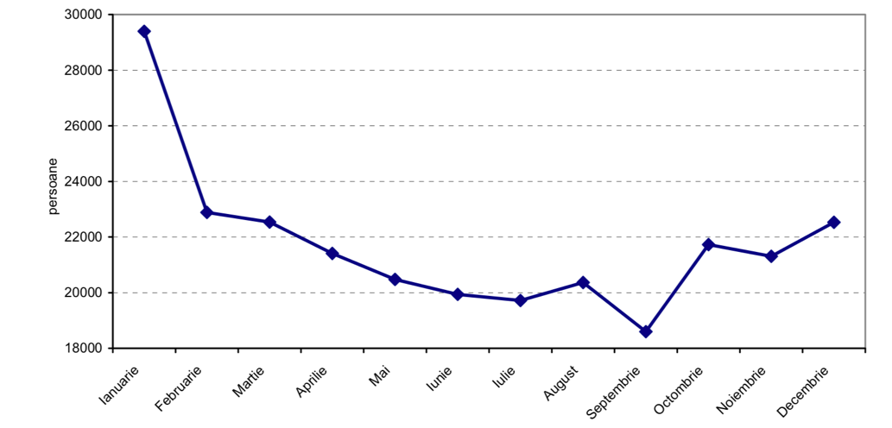

Fig. 3.2.1 – Decese dupa luna decesului, in anul 2017

Sursa: „*http://www.insse.ro/cms/sites/default/files/field/publicatii/evenimente_demografice_in_anul_2017.pdf*”

Principalele cauze de deces:

1. bolile aparatului circulator (57,6%, din care 19,1% - boala ischemică a inimii şi 16,4% - bolile cerebro-vasculare),
2. tumori (19,9%)
3. bolile aparatului respirator (5,9%),
4. bolile aparatului digestiv (5,7%),
5. leziuni traumatice, otrăviri şi alte consecinţe ale cauzelor externe (3,7%),
6. Alte boli au reprezentat cauzele de deces pentru 7,2% dintre persoanele decedate.

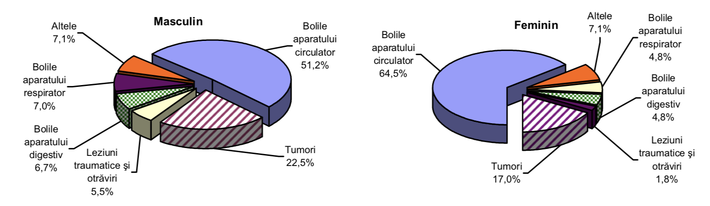

Fig. 3.2.2 - Decesele după principalele cauze de deces şi sexe, în anul 2017

„*Principalele cauze de deces diferă sensibil între bărbaţi şi femei: numărul deceselor în rândul populaţiei masculine a fost mai mare în cazul tumorilor, bolilor aparatului digestiv, bolilor aparatului respirator, leziunilor traumatice, otrăvirilor şi altor consecinţe ale cauzelor externe, bolilor aparatului genito-urinar, bolilor infecţioase şi parazitare, inclusiv în cazul tuberculozei, şi nu în ultimul rând, tulburărilor mentale şi de comportament. Bolile aparatului circulator (în special bolile cerebro-vasculare), bolile sistemului nervos, precum şi bolile endocrine, de nutriţie şi metabolism au fost responsabile de un număr mai mare de decese în rândul populaţiei feminine.” „http://www.insse.ro/cms/sites/default/files/field/publicatii/evenimente_demografice_in_anul_2017.pdf”*

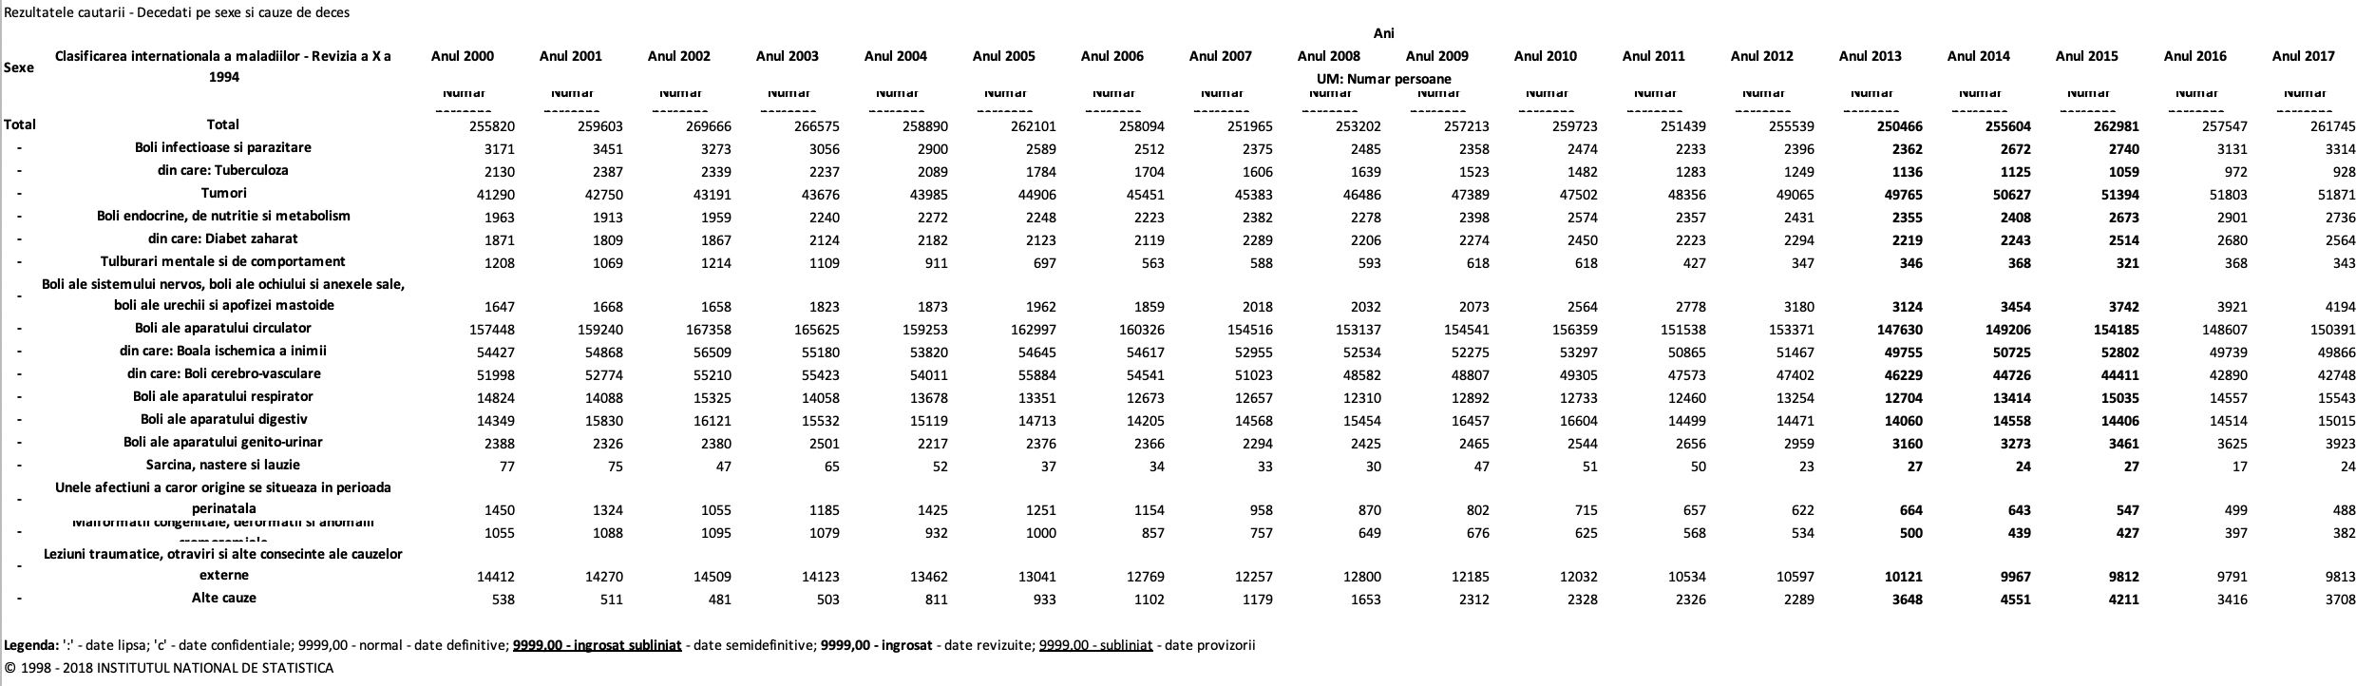

Tabel 3.2.1 – Decedați pe sexe si cauze de deces

Sursa: „*http://statistici.insse.ro:8077/tempo-online/#/pages/tables/insse-table*”

## 3.3 MIGRAȚIA EXTERNĂ A POPULAȚIEI ROMÂNIEI – Cimpoeru Tania

Această secțiune cuprinde evoluția indicatorilor privind migrația externă a populației României în perioada 2000-2017, mai precis numărul emigranților și al imigranților. Conform notei metodologice aferente acestor indicatori, care se regăsește pe website-ul[1] Institutului Național de Statistică:

* Emigranții cu schimbarea domiciliului sunt persoanele (de cetățenie română) care emigrează în străinătate, adică cetățenii români care si-au stabilit domiciliul permanent în străinătate; emigrația este acțiunea prin care o persoană renunță la domiciliul din România și își stabilește domiciliul pe teritoriul altui stat. Domiciliul din România al persoanei este adresa la care aceasta declară că are locuința principală, trecută în actul de identitate (CI/CI provizorie, BI), așa cum este luată în evidența organelor administrative ale statului.
* Imigranții cu schimbarea domiciliului sunt persoanele (de cetățenie română, străini sau făraă cetățenie) care imigreazaă în România. Imigrația este acțiunea prin care o persoană renunță la domiciliul de pe teritoriul altui stat și își stabilește domiciliul în România.

În figura 3.3.1 este ilustrată evoluția numărului emigranților în perioada 2000-2017 pe total și pe sexe. Deși pot fi observate o serie de fluctuații, în perioada analizată numărul emigranților a urmat o tendință de creștere, mai pronunțată în ultimii ani din perioada analizată, ca urmare a contextului economico-social. Numărul emigranților de sex feminin a înregistrat valori mai mari decât al celor de sex masculin pe toată perioada analizată. Creșterea numărului de emigranți din perioada 2010-2012 poate fi asociată cu efectele crizei economice.

*Figura 3.3.1 Evoluția numărului emigranților în perioada 2000-2017, pe sexe*

*Sursa: Baza de date TEMPO ONLINE a Institutului Național de Statistică,*

<http://statistici.insse.ro:8077/tempo-online/#/pages/tables/insse-table>

În ceea ce privește evoluția numărului emigranților pe grupe de vârstă (figurile 3.3.2, 3.3.3, 3.3.4) se poate observa că grupa de vârstă 25-39 concentrează cel mai mare număr de emigranți. De asemenea în ultimii ani ai perioadei analizate se observă o tendință de creștere și a numărului de emigranți din grupa de vârstă 15-19, asociată cu plecarea în străinătate pentru a studia sau pentru obținerea unui loc de muncă.

*Figura 3.3.2 Evoluția numărului emigranților în perioada 2000-2017, pe grupe de vârstă (I)*

*Sursa: Baza de date TEMPO ONLINE a Institutului Național de Statistică,*

<http://statistici.insse.ro:8077/tempo-online/#/pages/tables/insse-table>

*Figura 3.3.3 Evoluția numărului emigranților în perioada 2000-2017, pe grupe de vârstă (II)*

*Sursa: Baza de date TEMPO ONLINE a Institutului Național de Statistică,*

<http://statistici.insse.ro:8077/tempo-online/#/pages/tables/insse-table>

*Figura 3.3.4 Evoluția numărului emigranților în perioada 2000-2017, pe grupe de vârstă (III)*

*Sursa: Baza de date TEMPO ONLINE a Institutului Național de Statistică,*

<http://statistici.insse.ro:8077/tempo-online/#/pages/tables/insse-table>

Referitor la țara de destinație a emigranților, cel mai mare număr de emigranți se îndreaptă spre țări precum Germania, Spania, Italia. Evoluția numărului de emigranți după țara de destinație, în perioada 2000-2017 este ilustrată în figurile 3.3.5 și 3.3.6.

*Figura 3.3.5 Evoluția numărului emigranților în perioada 2000-2017, după țara de destinație (I)*

*Sursa: Baza de date TEMPO ONLINE a Institutului Național de Statistică,*

<http://statistici.insse.ro:8077/tempo-online/#/pages/tables/insse-table>

*Figura 3.3.6 Evoluția numărului emigranților în perioada 2000-2017, după țara de destinație (II)*

*Sursa: Baza de date TEMPO ONLINE a Institutului Național de Statistică,*

<http://statistici.insse.ro:8077/tempo-online/#/pages/tables/insse-table>

În figura 3.3.7 este ilustrată evoluția numărului imigranților în perioada 2000-2017 pe total și pe sexe. În perioada analizată numărul imigranților a urmat o tendință de creștere, mai pronunțată în ultimii ani ai perioadei analizate, ca urmare a contextului economico-social. Numărul imigranților de sex feminin a înregistrat valori mai mici decât al celor de sex masculin pe toată perioada analizată. Creșterea numărului de imigranți din perioada 2015-2017 poate fi asociată cu evenimentele petrecute la nivel mondial, care au determinat apariția unor fluxuri mari de imigranți, fapt ce a afectat nu doar România, ci și celalalte state din Europa.

*Figura 3.3.7 Evoluția numărului imigranților în perioada 2000-2017, pe sexe*

*Sursa: Baza de date TEMPO ONLINE a Institutului Național de Statistică,*

<http://statistici.insse.ro:8077/tempo-online/#/pages/tables/insse-table>

În ceea ce privește evoluția numărului imigranților pe grupe de vârstă (figurile 3.3.8, 3.3.9, 3.3.10) se poate observa că segmentul de vârstă 20-39 concentrează cel mai mare număr de imigranți. De asemenea, în ultimii ani ai perioadei analizate se observă o tendință de creștere foarte mare a numărului de imigranți, generalizată pentru toate grupele de vârstă, fenomen ce necesită atenție, nu doar din motive economico-sociale, ci și de asigurare a securității teritoriului țării.

*Figura 3.3.8 Evoluția numărului imigranților în perioada 2000-2017, pe grupe de vârstă (I)*

*Sursa: Baza de date TEMPO ONLINE a Institutului Național de Statistică,*

<http://statistici.insse.ro:8077/tempo-online/#/pages/tables/insse-table>

*Figura 3.3.9 Evoluția numărului imigranților în perioada 2000-2017, pe grupe de vârstă (II)*

*Sursa: Baza de date TEMPO ONLINE a Institutului Național de Statistică,*

<http://statistici.insse.ro:8077/tempo-online/#/pages/tables/insse-table>

*Figura 3.3.10 Evoluția numărului imigranților în perioada 2000-2017, pe grupe de vârstă (III)*

*Sursa: Baza de date TEMPO ONLINE a Institutului Național de Statistică,*

<http://statistici.insse.ro:8077/tempo-online/#/pages/tables/insse-table>

Un aspect foarte important de analizat este țara de proveniență a imigranților. Evoluția numărului de imigranți în perioada analizată, în funcție de țara de proveniență, este ilustrată în figurile 3.3.11 și 3.3.12. Astfel, cei mai mulți imigranți provin din Republica Moldova și alte țări, dar și din state precum Ucraina, Italia și Germania.

*Figura 3.3.11 Evoluția numărului imigranților în perioada 2000-2017, după țara de proveniență (I)*

*Sursa: Baza de date TEMPO ONLINE a Institutului Național de Statistică,*

<http://statistici.insse.ro:8077/tempo-online/#/pages/tables/insse-table>

*Figura 3.3.12 Evoluția numărului imigranților în perioada 2000-2017, după țara de proveniență (II)*

*Sursa: Baza de date TEMPO ONLINE a Institutului Național de Statistică,* <http://statistici.insse.ro:8077/tempo-online/#/pages/tables/insse-table>

# IV. Perspective ale evoluției populației – Cimpoeru Tania

Pentru a determina cum va evolua populația României în perioada următoare, a fost inclus în analiză indicatorul populația rezidentă a României la 1 ianuarie (denumită în continuare populația rezidentă) în perioada 2003-2018.

Conform notei metodologice aferente acestui indicator, care se regăsește pe website-ul[2] Institutului Național de Statistică, populația rezidentă reprezintă totalitatea persoanelor cu cetățenie română, străini și fără cetățenie, care au *reședința obișnuită*[3] pe teritoriul României. În populația rezidentă sunt incluse persoanele care au imigrat în România, dar sunt excluse persoanele care au emigrat din România. În figura 4.1 este ilustrată evoluția populației rezidente a României în perioada 2003-2018.

*Figura 4.1 Evoluția populației rezidente a României în perioada 2003-2018*

Sursa: Baza de date TEMPO ONLINE a Institutului Național de Statistică,

<http://statistici.insse.ro:8077/tempo-online/#/pages/tables/insse-table>

Așa cum se observă în figura 4.1 populația rezidentă a urmat un trend descendent în ultimii 16 ani, înregistrând scăderi în fiecare an din perioada analizată. Astfel, dacă în anul 2003 populația rezidentă era de 21, 6 milioane locuitori, la 1 ianuarie 2018 aceasta era de 19,5 milioane locuitori, înregistrând o scădere de peste 2 milioane de locuitori. Dat fiind faptul că indicatorul analizat se referă la persoanele care au reședința obișnuită România, această evoluție poate fi asociată cu creștere numărului de emigranți definitivi, manifestată în ultimii ani, precum și cu scăderea natalității, dar și cu creșterea numărului persoanelor decedate.

Studiul evoluției indicatorului în perioada 2003-2018 urmărește cunoașterea tendinței de manifestare în perioada analizată, în vederea determinării acestei tendințe și pentru perioada următoare. Astfel, plecând de la ipoteza că acțiunea factorilor de influență nu se modifică semnificativ în viitor, seria de date urmează a fi extrapolată prin extinderea trendului manifestat în perioada 2003-2018. Extrapolarea seriei cronologice se realizează pe baza unor metode de ajustare mecanice și analitice.

## 4.1. Metode mecanice

* Metoda modificării medii absolute

Ajustarea populației rezidente prin acest procedeu se realizează calculând modificarea medie absolută a seriei

și aplicând apoi funcția de ajustare:

, unde .

* Metoda indicelui mediu de dinamică

Ajustarea populației rezidente prin acest procedeu se realizează calculând indicele mediu de dinamică al seriei

0.993224259

și aplicând apoi funcția de ajustare:

.

Tabelul 4.1 Ajustarea populației rezidente prin metode mecanice

|  |  |  |  |
| --- | --- | --- | --- |
| Anul | Populația rezidentă la 1 ianuarie yt |  |  |
| 2003 | 21627509 | 21627509 | 21627509 |
| 2004 | 21521142 | 21487717.13 | 21480966.59 |
| 2005 | 21382354 | 21347925.27 | 21335417.11 |
| 2006 | 21257016 | 21208133.4 | 21190853.84 |
| 2007 | 21130503 | 21068341.53 | 21047270.1 |
| 2008 | 20635460 | 20928549.67 | 20904659.23 |
| 2009 | 20440290 | 20788757.8 | 20763014.67 |
| 2010 | 20294683 | 20648965.93 | 20622329.85 |
| 2011 | 20199059 | 20509174.07 | 20482598.27 |
| 2012 | 20095996 | 20369382.2 | 20343813.48 |
| 2013 | 20020074 | 20229590.33 | 20205969.06 |
| 2014 | 19953089 | 20089798.47 | 20069058.64 |
| 2015 | 19875542 | 19950006.6 | 19933075.89 |
| 2016 | 19760585 | 19810214.73 | 19798014.52 |
| 2017 | 19644350 | 19670422.87 | 19663868.29 |
| 2018 | 19530631 | 19530631 | 19530631 |

Sursa: calcule proprii pe baza datelor statistice din baza de date TEMPO ONLINE a Institutului Național de Statistică, <http://statistici.insse.ro:8077/tempo-online/#/pages/tables/insse-table>

Ajustarea valorilor cu ajutorul metodei modificării medii absolute are la bază relaţia dintre primul termen al seriei, sporul mediu şi un termen al seriei și corespunde unei creşteri a nivelurilor caracteristicii studiate sub forma unei progresii aritmetice cu raţia egală cu modificarea medie absolută. Observăm că primul şi ultimul termen ai seriei teoretice sunt identici cu primul şi ultimul termen ai seriei empirice.

Ajustarea valorilor cu ajutorul metodei indicelui mediu are la bază relaţia existentă între primul termen al seriei, indicele mediu şi un termen al seriei și urmează tendinţa unei progresii geometrice, în care raţia poate fi considerată egală cu indicele mediu al dinamicii.

Tabelul 4.2 Perspectivele de evoluție a populației rezidente pentru perioada 2019-2028 prin metode mecanice

|  |  |  |
| --- | --- | --- |
| Anul | Valori extrapolate prin metoda modificării medii absolute | Valori extrapolate prin metoda indicelui mediu de dinamică |
| 2019 | 19390839 | 19398296.49 |
| 2020 | 19251047 | 19266858.65 |
| 2021 | 19111255 | 19136311.4 |
| 2022 | 18971464 | 19006648.7 |
| 2023 | 18831672 | 18877864.56 |
| 2024 | 18691880 | 18749953.03 |
| 2025 | 18552088 | 18622908.2 |
| 2026 | 18412296 | 18496724.19 |
| 2027 | 18272504 | 18371395.16 |
| 2028 | 18132712 | 18246915.34 |

Sursa: calcule proprii pe baza datelor statistice din baza de date TEMPO ONLINE a Institutului Național de Statistică, <http://statistici.insse.ro:8077/tempo-online/#/pages/tables/insse-table>

Pornind de la ajustările seriei calculate prin metoda modificării medii absolute și prin metoda indicelui mediu de dinamică, în figura 4.1 sunt prezentate două perspective privind evoluția populației rezidente în următorii 10 ani. Luând în considerare evoluțiile economice și sociale, este de așteptat ca populația rezidentă să înregistreze scăderi și în perioada următoare, urmând aceeași evoluție ca până în present, cu alte cuvinte continuând să urmeze o tendință descrescătoare.

*Figura 4.2 Evoluția populației rezidente a României în perioada 2003-2018 și*

*perspective ale evoluției acesteia în perioada 2019-2028 prin metode mecanice*

Sursa: calcule proprii pe baza datelor statistice din baza de date TEMPO ONLINE a Institutului Național de Statistică, <http://statistici.insse.ro:8077/tempo-online/#/pages/tables/insse-table>

Pentru alegerea procedeelor de ajustare, este necesară determinarea sumei abaterilor (în valoare absolută) dintre datele empirice și cele ajustate | yt - |, fiind considerat cel mai potrivit procedeul la care se obține ∑| yt - |= min.

Tabelul 4.3 Abaterile( în expresie absolută) dintre valorile empirice și cele ajustate, în funcție de metoda mecanică utilizată

|  |  |  |
| --- | --- | --- |
| Anul | | yt - |  Metoda modificării medii absolute | | yt - |  Metoda indicelui mediu |
| 2003 | 0 | 0 |
| 2004 | 33424.87 | 40175.41 |
| 2005 | 34428.73 | 46936.89 |
| 2006 | 48882.6 | 66162.16 |
| 2007 | 62161.47 | 83232.9 |
| 2008 | 293089.7 | 269199.2 |
| 2009 | 348467.8 | 322724.7 |
| 2010 | 354282.9 | 327646.8 |
| 2011 | 310115.1 | 283539.3 |
| 2012 | 273386.2 | 247817.5 |
| 2013 | 209516.3 | 185895.1 |
| 2014 | 136709.5 | 115969.6 |
| 2015 | 74464.6 | 57533.89 |
| 2016 | 49629.73 | 37429.52 |
| 2017 | 26072.87 | 19518.29 |
| 2018 | 0 | 0 |
| **Total** | **2254632** | **2103781** |

Sursa: calcule proprii pe baza datelor statistice din baza de date TEMPO ONLINE a Institutului Național de Statistică, <http://statistici.insse.ro:8077/tempo-online/#/pages/tables/insse-table>

Conform tabelului 4.3 suma abaterilor (în valoare absolută) dintre datele empirice și cele ajustate prin metoda modificării medii absolute (2254632.33) este mai mare decât suma abaterilor (în valoare absolută) dintre datele empirice și cele ajustate prin metoda indicelui mediu (2103781.25).

## 4.2.Metode analitice

Pentru ajustarea valorilor seriei prin metoda analitică considerăm o funcție liniară (pe baza criteriului grafic, întrucât așa cum se observă în figura 4.1 evoluția populației rezidente în perioada 2003-2018 este tip liniar)de tipul y=f(t):

Yi=a+b*ti , unde:

Yi - reprezintă valorile teoretice ale variabilei din seria cronologică;

a - sintetizează valoarea variabilei, determinată în afara variaţiei factorului timp, cu alte cuvinte este o mărime medie şi arată la ce valoare ar fi ajuns caracteristica rezultativă y, dacă influenţa tuturor factorilor, în afara celui înregistrat, ar fi fost constantă pe toată perioada;

b = parametrul care sintetizează numai infl uenţa caracteristicii facto-riale (t) şi care în sens geometric arată gradul de înclinaţie a liniei/curbei de ajustare. În ecuaţiile de ajustare a unei serii cronologice b nu poate săfi e decât pozitiv, în cazul seriilor cu tendinţă obiectivă de creştere continuă, şi negativ când seria prezintă tendinţa de scădere continuă;

ti - reprezintă factorul timp, care este exprimat, exprimat prin rangul termenilor seriei cronologice.

Pentru estimarea parametrilor funcţiei (a și b) am utilizat metoda celor mai mici pătrate. Această metodă are ca funcţie obiectiv minimizarea sumei pătratelor abaterilor valorilor reale de la cele ajustate, adică: min∑( yi - Yi)2.

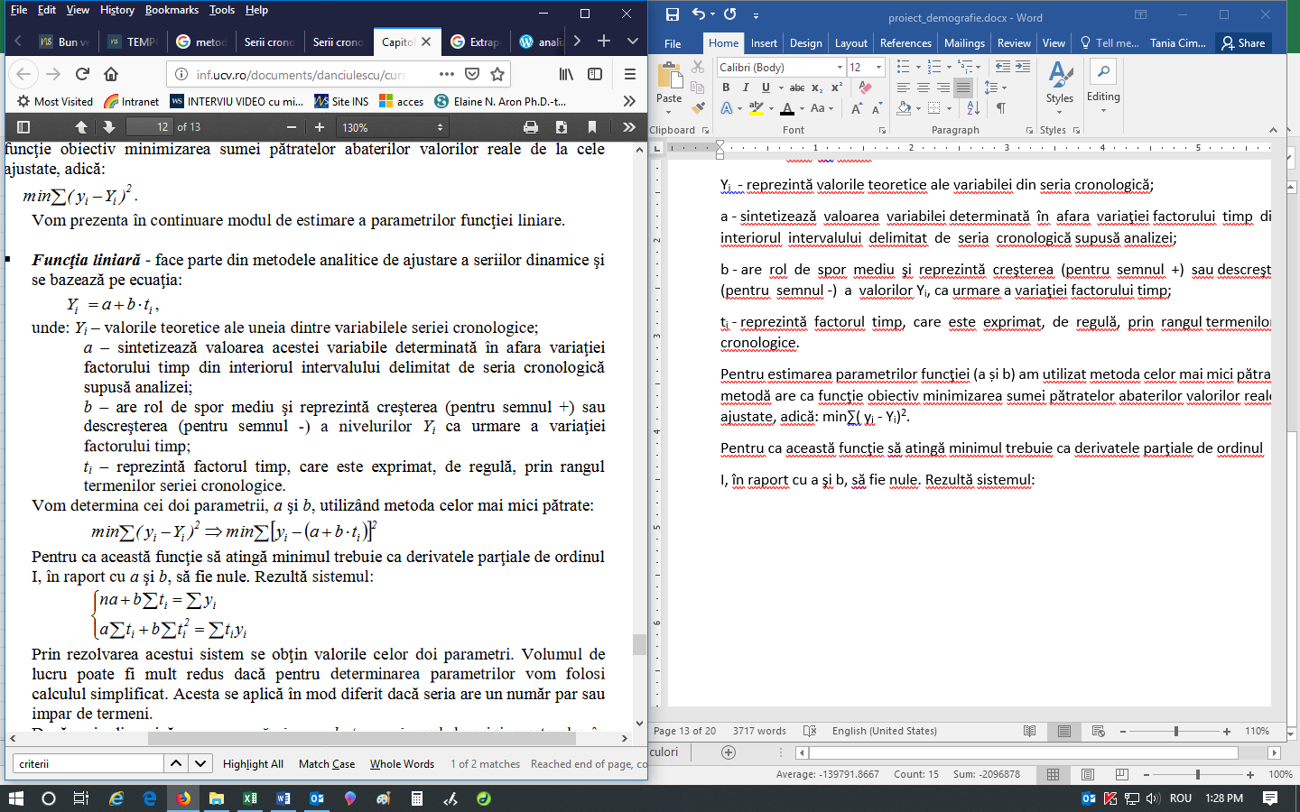Pentru ca această funcţie să atingă valoarea minimă trebuie ca derivatele parţiale de ordinul I, în raport cu a şi b, să fie nule. Astfel, rezultă sistemul:

Prin rezolvarea acestui sistem obținem valorile parametrilor a și b (tabelul 4.4).

Tabelul 4.4 Ajustarea populației rezidente prin metoda analitică

|  |  |  |  |  |  |
| --- | --- | --- | --- | --- | --- |
| Anul | Populația rezidentă (yi) | ti | ti2 | yi*ti | Yi= 20460517.6875-72479.0625* ti |
| 2003 | 21627509 | -15 | 225 | -324412635 | 21547703.63 |
| 2004 | 21521142 | -13 | 169 | -279774846 | 21402745.5 |
| 2005 | 21382354 | -11 | 121 | -235205894 | 21257787.38 |
| 2006 | 21257016 | -9 | 81 | -191313144 | 21112829.25 |
| 2007 | 21130503 | -7 | 49 | -147913521 | 20967871.13 |
| 2008 | 20635460 | -5 | 25 | -103177300 | 20822913 |
| 2009 | 20440290 | -3 | 9 | -61320870 | 20677954.88 |
| 2010 | 20294683 | -1 | 1 | -20294683 | 20532996.75 |
| 2011 | 20199059 | 1 | 1 | 20199059 | 20388038.63 |
| 2012 | 20095996 | 3 | 9 | 60287988 | 20243080.5 |
| 2013 | 20020074 | 5 | 25 | 100100370 | 20098122.38 |
| 2014 | 19953089 | 7 | 49 | 139671623 | 19953164.25 |
| 2015 | 19875542 | 9 | 81 | 178879878 | 19808206.13 |
| 2016 | 19760585 | 11 | 121 | 217366435 | 19663248 |
| 2017 | 19644350 | 13 | 169 | 255376550 | 19518289.88 |
| 2018 | 19530631 | 15 | 225 | 292959465 | 19373331.75 |
| **Total** | **327368283** |  | **1360** | **-98571525** | **327368283** |

Sursa: calcule proprii pe baza datelor statistice din baza de date TEMPO ONLINE a Institutului Național de Statistică, <http://statistici.insse.ro:8077/tempo-online/#/pages/tables/insse-table>

20460517.6875

= -72479.0625

Conform tabelului 4.4 Valorile ajustate prin metoda analitică respectă proprietatea .

Tabelul 4.5 Perspectivele de evoluție a populației rezidente pentru perioada 2019-2028 prin metoda analitică

|  |  |
| --- | --- |
| Anul | Valoarea extrapolată prin metoda analitică |
| 2019 | 19228374 |
| 2020 | 19083416 |
| 2021 | 18938457 |
| 2022 | 18793499 |
| 2023 | 18648541 |
| 2024 | 18503583 |
| 2025 | 18358625 |
| 2026 | 18213667 |
| 2027 | 18068709 |
| 2028 | 17923751 |

Sursa: calcule proprii pe baza datelor statistice din baza de date TEMPO ONLINE a Institutului Național de Statistică, <http://statistici.insse.ro:8077/tempo-online/#/pages/tables/insse-table>

*Figura 4.3 Evoluția populației rezidente a României în perioada 2003-2018 și*

*perspective ale evoluției acesteia în perioada 2019-2028 prin metoda analitică*

*Sursa: calcule proprii pe baza datelor statistice din baza de date TEMPO ONLINE a Institutului Național de Statistică,* [*http://statistici.insse.ro:8077/tempo-online/#/pages/tables/insse-table*](http://statistici.insse.ro:8077/tempo-online/#/pages/tables/insse-table)

Extrapolarea valorilor pentru populația rezidentă a României în perioada 2019-2018 continuă tendința descrescătoare manifestată în perioada analizată (2003-2018).

# Concluzii – Richter Cristina

Populaţia, împreună cu caracteristicile fizicoeconomice, trasează principalele coordonate ale unei ţări. Asa cum s-a putut vedea din informatiile prezentate mai sus, populatia Romaniei se afla intr-un declin evident.

Una dintre principalele solutii la acest derapaj demografic, consideram noi, ar trebui sa fie redresarea natalitatii. O prima initiativa in acest sens a fost implementarea unei legislații care a instituit un sprijin financiar pentru cuplurile care se căsătoresc pentru prima oara. Acest sprijin financiar a condus la o crestere importanta a ratei nuptialitatii.

„*În anul 2017 s-au înregistrat 142613 căsătorii, cu 9430 căsătorii mai multe decât în anul anterior. În acest context, rata nupţialităţii a fost mai mare ca cea din anul 2016, înregistrându-se 6,4 căsătorii la 1000 locuitori*.”

Sursa: [*http://www.insse.ro/cms/sites/default/files/field/publicatii/evenimente_demografice_in_anul_2017.pdf*](http://www.insse.ro/cms/sites/default/files/field/publicatii/evenimente_demografice_in_anul_2017.pdf)

Odata cu cresterea numarului de casatorii, insa, a crescut si rata de divortialitate. In momentul de fata „*in anul 2017 numărul divorţurilor pronunţate prin hotărâri judecătoreşti definitive sau pe cale administrativă a fost de 31147, în creştere cu 650 divorţuri, comparativ cu anul 2016. Rata divorţialităţii a crescut de la 1,37 divorţuri la 1000 locuitori în anul 2016, la 1,40 divorţuri la 1000 locuitori în anul 2017*”*.*

Sursa: [*http://www.insse.ro/cms/sites/default/files/field/publicatii/evenimente_demografice_in_anul_2017.pdf*](http://www.insse.ro/cms/sites/default/files/field/publicatii/evenimente_demografice_in_anul_2017.pdf)

Redresarea natalitatii, ar trebui sa duca la diminuirea proportiei femeilor fara copii si a celor cu 1 singur copil. Acest lucru ar putea fi impulsionat printr-o eventuala diferentiere a cuantumului acordat ca alocatie pentru copii.

O monitorizare foarte atenta a evolutiei populatiei in perioada viitoare este indispensabila.

# Anexe

**Anexa 1: date folosite la crearea graficelor**

|  |  |
| --- | --- |
| Ani | Populația |
|
| 1992 | 23.126.797,00 |
| 1993 | 23.098.108,00 |
| 1994 | 23.078.952,00 |
| 1995 | 23.033.618,00 |
| 1996 | 22.962.740,00 |
| 1997 | 22.903.955,00 |
| 1998 | 22.864.721,00 |
| 1999 | 22.825.196,00 |
| 2000 | 22.809.610,00 |
| 2001 | 22.791.655,00 |
| 2002 | 22.748.121,00 |
| 2003 | 22.702.149,00 |
| 2004 | 22.656.570,00 |
| 2005 | 22.621.457,00 |
| 2006 | 22.594.368,00 |
| 2007 | 22.562.913,00 |
| 2008 | 22.542.169,00 |
| 2009 | 22.520.477,00 |
| 2010 | 22.492.083,00 |
| 2011 | 22.441.740,00 |
| 2012 | 22.401.865,00 |
| 2013 | 22.359.849,00 |
| 2014 | 22.299.730,00 |
| 2015 | 22.286.392,00 |
| 2016 | 22.236.059,00 |
| 2017 | 22.213.586,00 |

Anexa 2. Tabel structura populației in funcție de sex

|  |  |  |  |
| --- | --- | --- | --- |
| **An** | **Total** | **Masculin** | **Feminin** |
| **Anul 2003** | 21627509 | 10538907 | 11088602 |
| **Anul 2004** | 21521142 | 10484847 | 11036295 |
| **Anul 2005** | 21382354 | 10417145 | 10965209 |
| **Anul 2006** | 21257016 | 10351833 | 10905183 |
| **Anul 2007** | 21130503 | 10289996 | 10840507 |
| **Anul 2008** | 20635460 | 10049194 | 10586266 |
| **Anul 2009** | 20440290 | 9951873 | 10488417 |
| **Anul 2010** | 20294683 | 9880409 | 10414274 |
| **Anul 2011** | 20199059 | 9832949 | 10366110 |
| **Anul 2012** | 20095996 | 9777107 | 10318889 |
| **Anul 2013** | 20020074 | 9761480 | 10258594 |
| **Anul 2014** | **19953089** | **9748979** | **10204110** |
| **Anul 2015** | **19875542** | **9709385** | **10166157** |
| **Anul 2016** | **19760585** | **9649733** | **10110852** |
| **Anul 2017** | 19644350 | 9602578 | 10041772 |

**Anexa 4.**

|  |  |
| --- | --- |
| **An** | **Casatorii la 1000 locuitori** |
| **Anul 1990** | 8,3 |
| **Anul 1991** | 7,9 |
| **Anul 1992** | **7,5** |
| **Anul 1993** | **7** |
| **Anul 1994** | **6,7** |
| **Anul 1995** | **6,7** |
| **Anul 1996** | **6,5** |
| **Anul 1997** | **6,4** |
| **Anul 1998** | **6,4** |
| **Anul 1999** | **6,1** |
| **Anul 2000** | **6** |
| **Anul 2001** | **5,7** |
| **Anul 2002** | **5,7** |
| **Anul 2003** | **5,9** |
| **Anul 2004** | **6,3** |
| **Anul 2005** | **6,3** |
| **Anul 2006** | **6,5** |
| **Anul 2007** | **8,4** |
| **Anul 2008** | **6,6** |
| **Anul 2009** | **6** |
| **Anul 2010** | **5,1** |
| **Anul 2011** | **4,7** |
| **Anul 2012** | **4,8** |
| **Anul 2013** | **4,8** |
| **Anul 2014** | 5,3 |
| **Anul 2015** | **5,6** |
| **Anul 2016** | 6 |
| **Anul 2017** | 6,4 |

1. http://statistici.insse.ro:8077/tempo-online/#/pages/tables/insse-table
2. http://statistici.insse.ro:8077/tempo-online/#/pages/tables/insse-table
3. Reședința obișnuită reprezintă locul în care o persoană își petrece în mod obișnuit perioada zilnică de odihnă, fără a ține seama de absențele temporare pentru recreere, vacanțe, vizite la prieteni și rude, afaceri, tratamente medicale sau pelerinaje religioase. Reședința obișnuită poate să fie aceeași cu domiciliul sau poate să difere, în cazul persoanelor care aleg să-și stabilească reședința obișnuită în altă localitate decât cea de domiciliu din țară sau străinătate. Se consideră că își au reședința obișnuită într-o zonă geografică specifică doar persoanele care au locuit la reședința obișnuită o perioadă neîntreruptă de cel puțin 12 luni înainte de momentul de referință.